Molarity - molariteit
Link naar de simulatie:
https://phet.colorado.edu/sims/html/molarity/latest/molarity_all.html
Doel van de simulatie:
De leerlingen kunnen aan het einde van de simulatie bepalen hoeveel mol van een stof ze moeten toevoegen om een oplossing met een bepaalde concentratie te verkrijgen.
Vertaling van de simulatie:
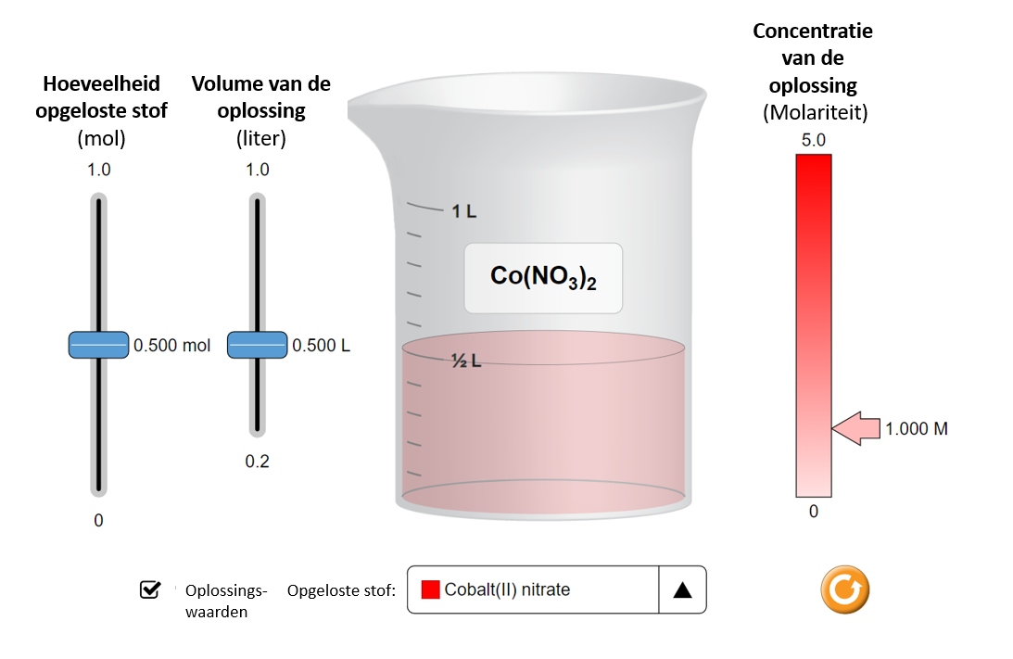

Werkwijze van de simulatie:
- Voorbereiding:
  - Neem het vraagstuk door.
  - Open de simulatie en kies bij ‘opgeloste stof’ de stof, waarvan je de oplossing gaat maken.
  - Vink ‘oplossingswaarden’ aan. Hierdoor worden de waardes in de simulatie zichtbaar.
- Maken van de opgaven:
  - Los het gegeven vraagstuk op.
- Controle:
  - Pas de waarden in de simulatie aan door de pijlen van het volume en de hoeveelheid opgeloste stof aan te passen.
  - Controleer of de concentratie van de oplossing op de simulatie overeenkomt met deze van het vraagstuk.
  - Indien deze waarden niet overeenkomen, verbeter je de oplossing op je werkblaadje.
(let op: de concentratie heeft als eenheid M in de simulatie.)
De leerinhoud van de simulatie:
- De kennismakingsstap
Verken gedurende een 2 tal minuten zelfstandig de simulatie. Pas waarden aan, kies verschillende op te lossen stoffen, enz.

- De inoefenstap (Deze wordt klassikaal opgelost.)
Maak een CuSO₄ – oplossing met een concentratie van 1,250 mol/l en een volume van 0,800 l. Hoeveel mol van de op te lossen stof heb je nodig?
Gegeven: c = 1,250 mol/l
V = 0,500 l
Gevraagd: n CuSO₄ = ?
Oplossing:
c = n/ v
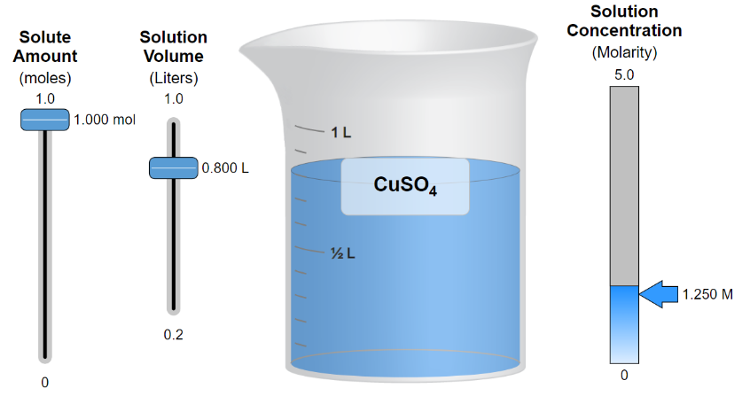
n = c * V = 1,250 * 0,800 = 1 mol
Je hebt 1 mol CuSO₄ om een oplossing met een concentratie van 1,250 mol/l en een volume van 0,800 l te maken.
Komt de concentratie uit de opgave overeen met deze in de simulatie?
Ja.
- De uitdagende stap (Deze wordt individueel opgelost.)
Maak een K₂CrO₄ – oplossing met een concentratie van 0,800 mol/l en een volume van 0,600 l. Hoeveel mol van de op te lossen stof heb je nodig?
Gegeven: c = 0,800 mol/l
V = 0,600 l
Gevraagd: n K₂CrO₄ = ?
Oplossing:
C = n/ v
n = c * V = 0,800 * 0,600 = 0,480 mol
Je hebt 0,480 mol CuSO₄ om een oplossing met een concentratie van 0,800 mol/l en een volume van 0,600 l te maken.
Komt de concentratie uit de opgave overeen met deze in de simulatie?
Ja.
Conclusie en synthese
Definieer het begrip ‘concentratie’.
De concentratie geeft aan hoeveel stof er aanwezig is in een bepaalde hoeveelheid oplossing.

